TOETSVRAGEN EN ANTWOORDEN BJ WWW.10VOORBIOLOGIE.NL

28.3.1. Toetsvragen bij 28.3
Afbeelding 1 geeft schematisch een cel weer. Afbeelding 2 toont foto's van een cel van het wangslijmvlies en van cellen van waterpest.
1 Noem twee stofwisselingsprocessen die wel in de in afbeelding 2 weergegeven cellen van waterpest kunnen plaatsvinden, maar niet in de cellen van het wangslijmvlies.
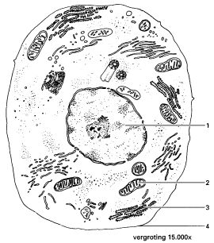
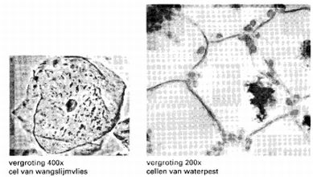
Er zijn veel kamerplanten waarvan de bladeren niet geheel groen zijn. Dergelijke planten worden bontbladig genoemd. Twee voorbeelden van planten met bonte bladeren zijn de bontbladige geranium en de siernetel. Bij de bontbladige geranium zijn de randen van de bladeren wit. Bij de siernetel zijn allerlei kleurencombinaties mogelijk zoals: de binnenste delen rood, de buitenste delen wit en de zone daartussenin donkergroen (zie de afbeelding hieronder; afbeelding 3). De kleuren van de siernetel komen tot stand door de aan- of afwezigheid van bladgroen en de kleur van het vacuolevocht.
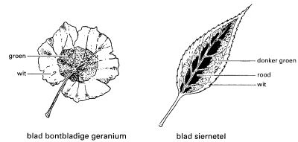
Uit verschillende delen van het blad van de bontbladige geranium en het blad van de siernetel, zoals die zijn weergegeven in de afbeelding 3, zijn cellen geïsoleerd. In afbeelding 4 zijn schematisch drie van deze cellen P, Q en R weergegeven. De cellen P, Q en R zijn van verschillende delen afkomstig.
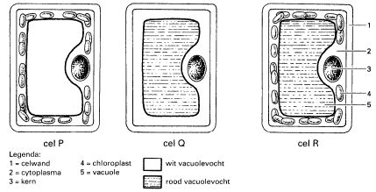
Vijf delen in het blad van de bontbladige geranium en van de siernetel zijn:
S: in het groene deel van het blad van de geranium;
T: in het witte deel van het blad van de geranium;
U: in het donkergroene deel van het blad van de siernetel;
W: in het rode deel van het blad van de siernetel;
X: in het witte deel van het blad van de siernetel.
2 Is cel P afkomstig van deel S, T, U, W of X? En cel Q en cel R? Geef eentoelichting bij je antwoord.
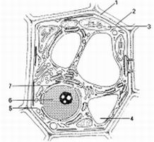
Afbeelding 5 geeft van één cel een volledige doorsnede weer. Verschillende delen van deze cel zijn in de tekening met cijfers aangegeven. Uit de afbeelding is op te maken dat het om een plantaardige cel gaat en niet om een dierlijke.
3 Welke cijfers geven delen aan waaruit dit is op te maken?
A de cijfers 1, 3 en 4
B de cijfers 1, 4 en 6
C de cijfers 1, 5 en 6
D de cijfers 2, 3 en 5
E de cijfers 2, 4 en 7
F de cijfers 3, 5 en 6
ANTWOORDEN
Antwoorden bij 28.3.1
1.Voorbeelden van juiste antwoorden zijn:fotosynthese/koolstofassimilatie/ stikstofassimilatie/vorming van zetmeelvorming van cellulose
2. Cel P is afkomstig uit deel S, want het vacuolevocht is wit. Cel Q is afkomstig uit deel W, want het vacuolevocht is rood. Cel R is afkomstig uit deel U, want het vacuolevocht is rood en er zijn bladgroenkorrels in de cel aanwezig; dat zorgt samen voor een donkergroene kleur.
3. A. 1 = de celwand, 3 = een chloroplast en 4 is een grote vacuole. de celonderdelen komen niet voor bij dierlijke cellen.

28.4.4. Toetsvragen bij 28.4
Een onderzoeker bekijkt een preparaat van een cel met behulp van een elektronenmicroscoop bij een vergroting van 5000x. Hij ziet onder andere de volgende organellen:
1 endoplasmatisch reticulum:
2 mitochondriën;
3 plastiden.
1 Op grond van de aanwezigheid van welk of welke van deze organellen kan hij met zekerheid zeggen dat hij een plantencel bekijkt?
A alleen op grond van 1
B alleen op grond van 2
C alleen op grond van 3
D op grond van 1 en op grond van 2
E op grond van 1 en op grond van 3
F op grond van 2 en op grond van 3
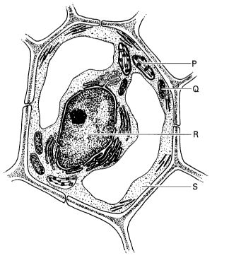
In afbeelding 1 is schematisch het elektronenmicroscopische beeld van een cel van een plant weergegeven. De in de cel aanwezige delen zijn niet alle op dezelfde schaal getekend.
2 Welk organel is met P aangegeven?
3 In welke van de delen Q, R en S bevinden zich in een intacte plant eiwitten?
A alleen in deel Q
B alleen in deel R
C alleen in deel S
D alleen in de delen Q en R
E alleen in delen Q en S
F in de delen Q, R en S

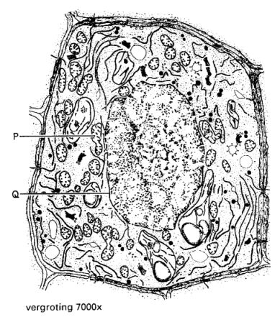
Afbeelding 2 (hierboven) is een tekening die is gemaakt op grond van een elektronenmicroscopische
foto van een cel uit het worteltopje van een ontkiemende erwt.
4 Geef de naam van het organel dat is aangeduid met P.
5 Wat is de naam van het deel van de cel dat is aangeduid met Q?
A endoplasmatisch reticulum
B kernmembraan
C vacuolemembraan

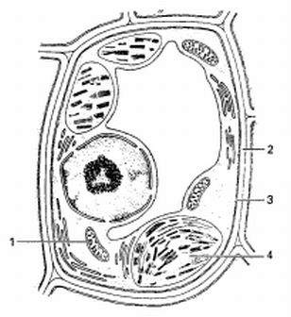
Afbeelding 3 stelt schematisch een cel van een plant voor. In de afbeelding is een aantal verschillende structuren met een cijfer aangegeven. Voor planten en dieren gelden de volgende definities:
Planten zijn autotroof, hebben cellen van 10-100 mm groot met een celkern; om elke cel bevindt zich een celwand.
Dieren zijn heterotroof, hebben cellen van 10-100 mm groot met een celkern; om de cellen bevinden zich geen celwanden.
6 Welke van de in afbeelding genummerde structuren kunnen ook in weefsel van de mens voorkomen?
A alleen 1
B alleen 3
C alleen 1 en 2
D alleen 1 en 3
E alleen 3 en 4
F 1, 2,3 en 4

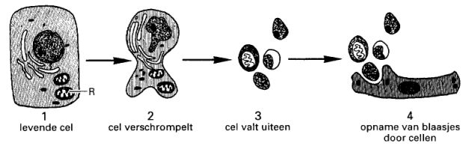
Het stervensproces van cellen staat volop in de belangstelling. De aandacht is daarbij vooral gericht op celdood waaraan de cellen actief meewerken. Dit proces wordt geprogrammeerde celdood of apoptose genoemd. In afbeelding 4 is dit proces schematisch weergegeven.
De apoptose begint met vochtverlies en het ineenschrompelen van de cel (tekening 2). Vervolgens valt de cel uiteen in kleine blaasjes met het celmembraan er nog om heen (tekening 3). Deze blaasjes worden direct opgenomen door andere cellen (tekening 4). Opvallend is dat er in het geheel geen sprake is van een ontstekingsreactie. Dit maakt dat er op grote schaal cellen kunnen verdwijnen zonder dat het opvalt.
Tijdens apoptose verdwijnen organellen.
7 Welk organel gaat of welke organellen gaan het eerst zichtbaar kapot?
A Het endoplasmatisch reticulum
B De kern
C De mitochondriën
8 Wat is de functie van organel R in tekening 1 van de afbeelding?
A opbouwen van eiwitten
B opslaan van enzymen
C regelen van celprocessen
D transporteren van stoffen door de cel
E vrijmaken van energie
Celdood als gevolg van een ernstige beschadiging van een cel verloopt heel anders: de cel zwelt op, waardoor het membraan scheurt. De inhoud van de cel komt vrij. Als celdood optreedt bij veel cellen tegelijk wekt dit een ontstekingsreactie op met als gevolg een rode, pijnlijke plek in het lichaam. Daarbij worden afweercellen aangelokt die de celresten opruimen. Dit proces wordt necrose genoemd en is schematisch weergegeven in afbeelding 5.

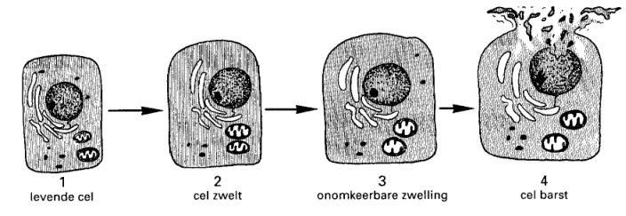
In het lichaam van de mens komen apoptose en necrose beide voor. Hieronder is een aantal processen genoemd:
1 het afsterven van een gedeeltelijk losgesneden stukje huid,
2 het kaal worden,
3 het weer kleiner worden van de borsten na een periode van zogen.
9 Bij welk of welke van deze processen is wel sprake van apoptose, maar niet van necrose?
A alleen bij 1
B alleen bij 2
C alleen bij 3
D bij 1 en 2
E bij 1 en 3
F bij 2 en 3
Door genetische manipulatie is het gelukt om bacteriën stoffen te laten produceren die ze oorspronkelijk niet konden maken. Voorbeelden van producten die al op commerciële schaal door bacteriën worden gemaakt, zijn insuline, groeihormoon van de mens (HST) en groeihormoon van het rund (BST). Deze drie hormonen zijn eiwitten.
Bij de genoemde techniek is de DNA-code voor het desbetreffende eiwit van een mens of van een zoogdier in een bacterie gebracht.
In afbeelding 6 is een cel van een mens of dier met een aantal organellen en structuren schematisch weergegeven.

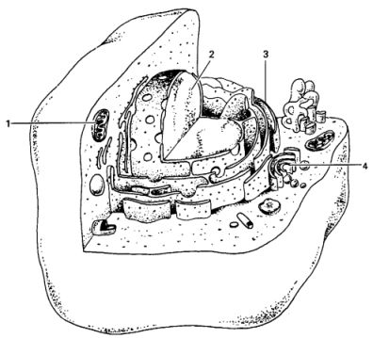
10 Geef het nummer en de naam van de structuur of het organel waarin zich de DNA-code bevindt die kan worden overgebracht in een bacterie.
11 Leg uit waardoor juist eiwitten geschikte stoffen zijn om met behulp van genetische manipulatie te worden geproduceerd.
Onderstaande afbeelding geeft van één cel een volledige doorsnede weer. Verschillende delen van deze cel zijn in de tekening met cijfers aangegeven.

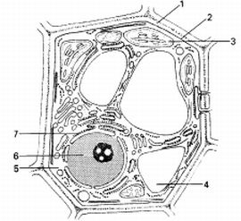
12 Welk cijfer geeft een organel aan dat eiwitten voor de cel produceert?
A 2
B 3
C 4
D 5
E 6
F 7

ANTWOORDEN
Antwoorden bij 28.4.4
1.C. Plastiden (chloroplasten, zetmeelkorrels en chromoplasten) komen alleen bij planten voor. de andere celorganellen zijn ook te vinden in cellen van dieren.
2. Chloroplast/bladgroenkorrel
3. F. In alle delen van de cel bevinden zich eiwitten.
4. Mitochondrium; dat zie je aan de plooien van het binnenmembraan.
5. B; Het grote organel in het midden van de cel is de kern.
6. D, 2 is de celwand en 4 is een bladgroenkorrel. Celwand en bladgroenkorrels komen alleen bij planten voor.
7. B. Dat is duidelijk in e afbeelding te zien. R is een mitochondrium en de cel is gevuld met endoplasmatisch reticulum.
8. E. De mitochondriën zijn de energiefabriekjes van de cel.
9. F. Bij 2 en 3 gaat het niet om een ontstekingsreactie. Het afweersysteem wordt niet ingeschakeld.
10. Onderdeel 2, de kern
11. Er wordt een DNA-code overgebracht, die informatie bevat voor de productie van eiwitten
12.F. 2 = celmembraan, 3 = mitochondrium, 4 = vacuole, 5 = cytoplasma, 6 = kern, 7 = endoplasmatisch reticulum met ribosomen.

28.5.2. Toetsvragen bij 28.5
De maïsboorder is een insectensoort die maïsplanten aantast. De rupsen van deze insectensoort nestelen zich in de stengels van een maïsplant. Al geruime tijd worden in de biologische landbouw rupsen selectief bestreden met het zogeheten bt-eiwit. Dit bt-eiwit wordt door de rupsen afgebroken. Daarbij ontstaat een stof die de darmwand beschadigt, waardoor de rupsen verhongeren.
Een bedrijf in Amerika heeft genetisch gemodificeerde maïs ontwikkeld die een gen bevat dat codeert voor het bt-eiwit. Dit gen gedraagt zich in een plant als een natuurlijk gen. Drie leerlingen, Bas, Kim en Sofie, hebben een meningsverschil over de eigenschappen van de planten die uit de maiskorrels van genetisch gemodificeerde maisplanten groeien. Bas beweert: "Alle cellen van deze planten hebben het bt-gen en maken het bt-eiwit". Kim beweert: "Alle cellen van deze planten hebben het bt-gen, maar dit betekent niet dat ze ook allemaal het bt-eiwit maken". Sofie beweert: "Alleen de cellen van de stengel hebben het bt-gen en maken het bt-eiwit".
1 Van wie is de bewering juist?
A van Bas
B van Kim
C van Sofie
In onderstaande tekst zijn zes ontbrekende begrippen vervangen door een cijfer.
Het bt-gen bevindt zich in (1) en is een onderdeel van (2), dat opgebouwd is uit (3). Het bt-gen bevat (4) voor de aanmaak van het bt-eiwit. De eiwitsynthese vindt plaats aan (5), die zich op (6) bevinden.
Acht begrippen zijn:
- de chloroplasten
- een chromosoom
- de code
- DNA
- het E.R. (endoplasmatisch reticulum)
- de kern
- de mitochondriën
- de ribosomen
2 Welke van deze begrippen moeten worden ingevuld op de plaatsen 1 t/m 6 in bovenstaande tekst?
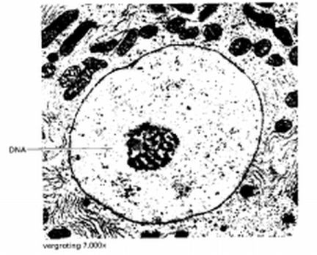
In afbeelding 1 is een deel van een cel weergegeven.
Aangegeven is waar zich DNA bevindt.
3 Is de afbeelding afkomstig van een lichtmicroscopisch preparaat of van een elektronenmicroscopisch preparaat?
Geef een argument voor je keuze.
4 Noem de functie van het organel waarin zich DNA bevindt.

ANTWOORDEN
Antwoorden bij 28.5.2
1. B. Doordat alle cellen van de plant uit de bevruchte eicel zijn ontstaan bevatten ze in dit geval het Bt-gen. Niet alle cellen maken alle eiwit waarvoor ze degenen hebben. Dat hangt van de functie die ze hebben af.
2. de kern (1), een chromosoom (2), DNA(3), de code (4), de ribosomen (5), het E.R. (endoplasmatisch reticulum) (6)
3.Elektronenmicroscopisch preparaat;want er zijn organellen (structuren) zichtbaar zijn die met een lichtmicroscoop niet (duidelijk) zichtbaar zijn.
4.Regeling van de celprocessen / opslag van de erfelijke informatie

28.6.5. Toetsvragen bij 28.6
Aan mondingen van rivieren kan het bij vloed voorkomen dat zoetwaterplanten worden overspoeld met zeewater. Daardoor neemt de turgor van de cellen van deze planten af.
10 Waardoor wordt de daling van de turgor voornamelijk veroorzaakt?
Doordat de cellen van deze planten in zeewater
A water verliezen.
B water opnemen.
C zouten afgeven.
D zouten opnemen.
Een leerling bestudeert met zijn microscoop cellen van een rok van een ui in een druppel gedestilleerd water. Daarna wil hij intacte rode bloedcellen bestuderen. Hij moet de rode bloedcellen in een druppel van een zoutoplossing met een bepaalde concentratie leggen en niet in een druppel gedestilleerd water.
2 Waarom is dit verschil in behandeling nodig?
A Omdat cellen van een ui geen celmembraan hebben en rode bloedcellen wel.
B Omdat de osmotische waarde van de cellen van een ui hoger is dan die van rode bloedcellen.
C Omdat rode bloedcellen in gedestilleerd water opzwellen en vervolgens knappen en cellen van een ui niet.
D Omdat rode bloedcellen in gedestilleerd water een te grote hoeveelheid zouten door de celmembranen naar buiten laten gaan en cellen van een ui niet.
Spinazie, een bladgroente, wordt gekookt.
3 Verandert daardoor in de spinaziebladeren de doorlaatbaarheid van de celmembranen voor zouten? En de doorlaatbaarheid van de vacuolemembranen? En die van de celwanden?
A alleen de doorlaatbaarheid van de celmembranen en van de celwanden
B alleen de doorlaatbaarheid van de celmembranen en van de vacuolemembranen
C alleen de doorlaatbaarheid van de celwanden en van de vacuolemembranen
D de doorlaatbaarheid van de celmembranen, van de celwanden en van de vacuolemembranen.
De kleur van rode kool wordt veroorzaakt door een kleurstof in de vacuolen van de cellen.
Vier bladeren van een rode kool worden op de volgende wijzen behandeld.
Blad 1 wordt gelegd in een 5 % glucoseoplossing van 20 graden C.
Blad 2 wordt gelegd in een 5% glucoseoplossing van 100 graden C.
Blad 3 wordt gelegd in water van 20 graden C.
Blad 4 wordt gelegd in water van 100 graden C.
Na 30 minuten wordt de kleur van de vloeistof waarin elk blad zich bevindt, genoteerd.
4 Bij welk of bij welke van deze bladeren is de omringende vloeistof rood gekleurd?
A alleen bij blad 4
B bij de bladeren 1 en 2
C bij de bladeren 1 en 3
D bij de bladeren 2 en 4.
Planten houden in het algemeen de osmotische waarde van hun cellen, ook van de cellen waarin reservestoffen worden opgeslagen, vrijwel constant.
5 Welke van de stoffen suiker (= sacharose), zetmeel en vetten kan of welke kunnen, rekening houdend met de osmotische waarde, als reservestof worden opgeslagen?
A alleen suiker
B alleen vetten
C alleen zetmeel
D alleen suiker en zetmeel
E alleen vetten en zetmeel
F suiker, vetten en zetmeel
Als onstolbaar gemaakt bloed enige tijd blijft staan, vormt zich een bezinksellaag van bloedcellen met daarboven helder lichtgeel bloedplasma. Bij een proef wordt in elk van vijf reageerbuisjes 4 ml onstolbaar gemaakt bloed vermengd met 4 ml van een zoutoplossing. In elk buisje heeft de zoutoplossing een andere concentratie. De osmotische waarde van de zoutoplossing is alleen in buisje 3 gelijk aan die van het bloedplasma. Het resultaat van de proef is in afbeelding 1 weergegeven.
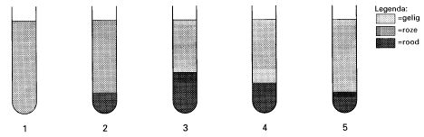
6 Leg uit waardoor de bezinksellaag van buisje 5 kleiner is dan die van buisje 3.
7 Is het mogelijk om in buisje 1 opnieuw een bezinksellaag van rode bloedcellen te laten ontstaan? Zo ja, op welke wijze?
A Nee, dat is niet mogelijk, doordat de cellen zijn gebarsten.
B Nee, dat is niet mogelijk, want door de hoge zoutconcentratie blijven de cellen zweven.
C Ja, dat is mogelijk door een sterk geconcentreerde zoutoplossing druppelsgewijs toe te voegen.
D Ja, dat is mogelijk door gedestilleerd water druppelsgewijs toe te voegen.
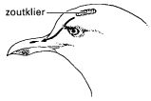
Afbeelding 2 geeft schematisch de kop van een zeevogel weer. Deze vogel drinkt voornamelijk zeewater. Boven op de snavel bevindt zich de uitmonding van een zoutklier die dient voor de uitscheiding van overtollige zouten.
Als deze zeevogel de overtollige zouten niet via de zoutklier uitscheidt, wordt de zoutconcentratie in het bloedplasma te hoog. Als gevolg daarvan treedt waterverplaatsing binnen het lichaam van de zeevogel op waardoor het watergehalte van de cellen verandert.
8 Hoe noemt men deze waterverplaatsing?
9 Wat is het gevolg van deze waterverplaatsing voor de osmotische waarde van de cellen?
Door het strooien van pekel komen zoutminnende planten, zoals Zilte schijnspurrie, meer voor. Toch worden de meeste bermplanten nadelig beïnvloed door deze pekel.
10 Leg met behulp van het begrip osmotische waarde uit wat de invloed van de pekel is op de meeste bermplanten.
Voor het ontstaan van turgor bij een plantencel is een concentratieverschil nodig van opgeloste stoffen binnen en buiten de cel.
11 Wat is nog meer nodig om het ontstaan van turgor bij een plantencel mogelijk te maken?
A alleen de aanwezigheid van het celmembraan
B alleen de aanwezigheid van de celwand
C alleen de aanwezigheid van het celmembraan en de celwand
D alleen de aanwezigheid van het celmembraan en de vacuole
E alleen de aanwezigheid van de celwand en de vacuole
ANTWOORDEN
Antwoorden bij 28.6.5
1. A. Een geconcentreerdere oplossing trekt water aan. het zeewater is geconcentreerder dan de oplossing in de cellen van de zoetwaterplant.
2.C. Doordat dierlijke cellen geen celwand hebben zullen ze opzwellen door wateropname barsten. Dit gebeurt in een oplossing waarvan de osmotische waarde lager is dan die van de bloedcellen.
3 .B. Celwanden zijn volledig doorlaatbaar; celmembranen en vacuolemembranen zijn selectief doorlaatbaar. Die selectieve doorlaatbaarheid gaat verloren bij koken.
4. D. Bij koken gaat de selectieve doorlaatbaarheid en dus ook de selectieve doorlaatbaarheid van de membranen verloren. Daardoor gaat de rode kleurstof uit de vacuolen
5. E. de osmotische waarde wordt bepaald door het aantal opgeloste deeltjes. Suiker heeft een klein molecuul en verhoogt daardoor snel de osmotische waarde. Zetmeel en vetten hebben grote moleculen en verhogen daardoor de osmotische waarde niet of nauwelijks.
6 De concentratie van de zoutoplossing in buisje 5 is hoger dan die in buisje 3.
De cellen hebben in buisje 5 meer water verloren dan die in buisje 3 (maar zijn wel intact gebleven)
7. A. de cellen zijn gebarsten waardoor de bezinksellaag is ontstaan. Daardoor zijn er geen cellen meer waarin osmose kan optreden
8. Osmose/diffusie van water
9. De osmotische waarde van de cellen wondt daardoor lager.
10. Zout verhoogt de osmotische waarde van het water in de bodem ; hierdoor verdrogen de bermplanten / wordt water aan de bermplanten onttrokken
11.C. Door het celmembraan is osmose mogelijk waardoor water naar binnengezogen kan worden. de celwand zorgt daarbij voor een tegendruk, waardoor turgor ontstaat.

28.7.7. Toetsvragen bij 28.7
Ook onder invloed van andere factoren dan bepaalde ultraviolette stralen kan bij de mens kanker ontstaan. Over het ontstaan van kanker wordt een aantal beweringen gedaan:
1 Radioactieve straling kan leiden tot verandering in de volgorde van de bouwstenen van het DNA waardoor kanker kan ontstaan.
2 Bepaalde chemische stoffen kunnen mutaties in het DNA veroorzaken waardoor kanker kan ontstaan.
3 Een gezonde cel kan door contact met een kankercel zelf in een kankercel veranderen.
1 Welke van deze beweringen is of welke zijn juist?
A alleen 1
B alleen 2
C alleen 3
D alleen 1 en 2
E alleen 1 en 3
F alleen 2 en 3
Chromosomen van de mens kunnen worden onderzocht met behulp van karyogrammen. Een karyogram wordt gemaakt met behulp van foto's van bijvoorbeeld zich delende bloedcellen. Daartoe worden buiten het lichaam witte bloedcellen door toevoeging van een bepaalde stof tot deling gebracht.
Bij een bepaald onderzoek blijkt dat in slechts één van de onderzochte bloedcellen chromosoom 13 in drievoud aanwezig is.
2 Beschrijf op welke wijze het driemaal voorkomen van chromosoom 13 in deze bloedcel kan zijn ontstaan.
Om een karyogram te maken, worden foto's van microscopische preparaten van cellen gemaakt.
3 Welke van de volgende voorwaarden geldt voor de cellen die hiervoor worden gebruikt?
A Deze cellen leven op het moment dat de foto wordt gemaakt.
B Deze cellen zijn vóór het maken van de foto tijdens een mitose gedood en gekleurd.
C Deze cellen hebben na een mitose voldoende tijd gehad voor plasmagroei en differentiatie, waarna ze voor het maken van de foto worden gedood en gekleurd.
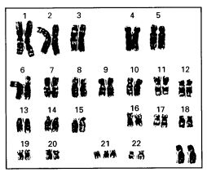
Afbeelding 1 geeft een karyogram weer van een persoon die een aantal opvallende afwijkende eigenschappen heeft.
4 Tot welk geslacht behoort deze persoon? Geef een verklaring voor je antwoord.
5 Met welke term wordt het geheel van afwijkende eigenschappen van deze persoon aangeduid?
Verschillende soorten snijbloemen hebben een verschillende houdbaarheid. Veel snijrozen verwelken al wanneer ze pas een paar dagen in de vaas staan. Dit gebeurt doordat de vaten in de stengels, terwijl ze in het water staan, verstopt raken met uitscheidingsproducten van bacteriën. Hierdoor wordt het watertransport belemmerd. Deze verstopping is te voorkomen door een bacteriedodend middel toe te voegen aan het water.
In de toekomst wordt het toevoegen van bacteriedodende stoffen misschien overbodig. Er wordt onderzoek gedaan om bij rozen via genetische manipulatie 'genen met een antibacteriële werking' in te bouwen. De aandacht richt zich daarbij vooral op bepaalde eiwitten, die cecropines worden genoemd.
De uitdrukking 'genen met een antibacteriële werking' werd gebruikt in een krantenartikel. Dit is biologisch gezien een onnauwkeurige formulering.
6 Geef een biologisch meer nauwkeurige formulering voor 'genen met een antibacteriële werking'.
Na een geslaagde genetische manipulatie worden in de plant cecropines gemaakt.
7 Waar in een plantencel gebeurt dit?
A aan de ribosomen
B aan het vacuolemembraan
C in de chloroplasten
D in de kern
E in de vacuole

Afbeelding 2 geeft twee karyogrammen weer.
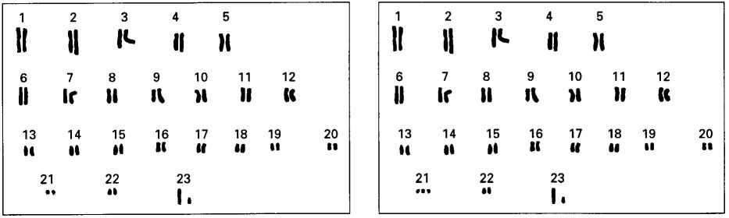
8 Welk karyogram hoort bij een kind met het syndroom van Down? Is dit kind een jongen of een meisje?
A karyogram 1, het is een jongen
B karyogram 1, het is een meisje
C karyogram 2, het is een jongen
D karyogram 2, het is een meisje
Onderzoekers hebben spermastamcellen van normale muizen (donoren) getransplanteerd in testes van muizen met een erfelijke, sterk verlaagde vruchtbaarheid (accepteren). Getransplanteerde spermastamcellen sloegen aan bij 70% van de eerst vrijwel onvruchtbare accepteren. Van hun nakomelingen verwekt bij normale vrouwtjes bleek 80% te zijn ontstaan door bevruchting met spermacellen afkomstig uit spermastamcellen van donoren. Bij een grote groep nakomelingen heeft men het voorkomen van enkele erfelijke eigenschappen waarin de donoren en de accepteren van elkaar verschilden, bepaald.
Spermastamcellen zijn ook te gebruiken voor een andere techniek. Via transplantatie van genetisch gemanipuleerde spermastamcellen kunnen genetisch veranderde nakomelingen ontstaan. Bij runderen kunnen door deze genetische manipulatie nakomelingen worden verkregen die melk geven met eiwitten die normaal niet in de melk voorkomen en die door de mens als geneesmiddel kunnen worden gebruikt. Een voorbeeld is de productie van lactoferrine, een stof die de afweer bij mensen versterkt. Een op deze manier behandelde stier krijgt een dochter die melk met lactoferrine produceert.
9 Is bij deze dochter het gen voor lactoferrine aanwezig in de witte bloedcellen? En in de diploïde cellen van de eierstokken? En in de cellen van de melkklieren?
A alleen in de witte bloedcellen
B alleen in de diploïde cellen van de eierstokken
C alleen in de cellen van de melkklieren
D zowel in de diploïde cellen van de eierstokken als in de cellen van de melkklieren
E zowel in de witte bloedcellen, als in de diploïde cellen van de eierstokken, als in de cellen van de melkklieren.
Bij sluipwespen komt het geslacht anders tot stand dan bij mensen. Het vrouwtje slaat na paring met een mannetje de spermacellen op. Sommige eicellen worden bevrucht, andere niet. Uit bevruchte eicellen ontstaan vrouwtjes, uit onbevruchte eicellen ontstaan mannetjes. Mannetjes zijn altijd haploïd.
In het cytoplasma van cellen van sluipwespen kunnen Wolbachia-bacteriën voorkomen. Onder invloed van deze Wolbachia-bacteriën verloopt de eerste mitose van een zich ontwikkelende onbevruchte eicel abnormaal. Hierdoor wordt de cel diploïd. Alle latere celdelingen verlopen normaal.
10 Geef aan welke afwijking in de eerste mitose optreedt.
Onderzoekers zijn erin geslaagd om volledige koolplanten (Brassica oleracea) te laten ontstaan uit stuifmeel. Daarbij worden uit de bloemknopjes stuifmeelkorrels verzameld. Deze stuifmeelkorrels kunnen zich mitotisch delen. Door een behandeling met de stof colchicine verloopt zo'n mitose abnormaal: de telofase ontbreekt en deling van de cel blijft achterwege. Uit een stuifmeelkorrel die gedurende één mitose met colchicine is behandeld, ontstaat een klompje cellen. Als dit op een voedingsbodem wordt geplaatst, kan het uitgroeien tot een plantje.
Het aantal chromosomen in een celkern van een blad van Brassica oleracea bedraagt 18.
11 Hoeveel chromosomen heeft een cel in een klompje cellen dat uit een stuifmeelkorrel is ontstaan na behandeling met colchicine?
A 9
B 18
C 36
D 72
ANTWOORDEN
Antwoorden bij 28.7.7
1. D. Het ontstaan van kanker berust op het feit dat het celdelingproces niet goed gereguleerd wordt. Dit komt o.a. door veranderingen in het DNA van de cel (mutaties). Radioactieve straling en bepaalde stoffen kunnen veranderingen in het DNA veroorzaken. En gezonde cel wordt geen kankercel als er in die cel geen mutaties hebben plaatsgevonden.
2. Er is iets misgegaan bij een mitose (bij de verdeling van de chromatiden van één van de chromosomen 13. Daardoor zijn er drie chromosomen/chromatiden 13 in de ene dochtercel terechtgekomen en maar één in de andere dochtercel.
3.B. je moet chromosomen kunnen zien. dat kan alleen tijdens de mitose.
4.Tot het vrouwelijk geslacht, want er zijn twee X-chromosomen/de geslachtschromosomen zijn gelijk.
5.Downs syndroom/mongolisme
6. De genen coderen voor een eiwit met een antibacteriële werking.
7. A. Ribosomen zijn de celorganellen die eiwitten produceren.
8. C. In karyogram 2 zie je dat chromosoom 21 drie keer voorkomt. De chromosomen 23 (de geslachtschromosomen) zijn ongelijk; dat is bij jongens en mannen het geval.
9. E. Via de genetisch gemanipuleerde spermastamcellen is het gen dat codeert voor lactoferrine in de bevruchte eicel gekomen. Uit de bevruchte eicel ontstaan door mitose alle lichaamscellen. De lichaamscellen hebben daardoor allemaal het gen voor lactoferrine.
10. Beide chromosoom-kopieën/chromatiden blijven in dezelfde cel.
11. B. De stuifmeelkorrels hebben 9 chromosomen, maar door de behandeling met colchicine verdubbelt het aantal chromosomen.

28.9. Samenvatting (ZEER BEKNOPT)
Soorten organismen worden ingedeeld in vier afzonderlijke groepen: bacteriën, schimmels, planten en dieren. Deze Indeling gebeurt onder andere op grond van het type stofwisseling (autotroof of heterotroof), de celgrootte, de aan- of afwezigheid van een celkern en celwandkenmerken.
Virussen vallen hier buiten: zij hebben geen eigen celhuishouding.
Tegenwoordig is bekend dat bacterien, en veel eencellige soorten zóveel van elkaar verschillen dat ze in aparte groepen moeten worden ingedeeld. Hierdoor zijn alle organismen in acht Rijken ingedeeld.
Organismen hebben orgaanstelsels, die uit meerdere organen bestaan. Organen zijn opgebouwd uit weefsels. Een weefsel is een groep cellen met eenzelfde vorm en functie.
Lichtmicroscopisch (LM) zijn in dierlijke cellen alleen cytoplasma, celmembraan en celkern te zien. In plantaardige cellen zie je ook vacuole(n) en plastiden.
Soorten plastiden zijn: chloroplasten (bladgroenkorrels, voor fotosynthese), chromoplasten (kleurstofkorrels) en leukoplasten (ongekleurde korrels). Amyloplasten zijn leukoplasten gevuld met zetmeelkorrels.
Rondom plantaardige cellen ligt de stevige celwand van cellulose. In plantaardige weefsels zit er een middenlamel van pectine tussen de cellen.
Elektronenmicroscopisch (EM) zijn bij planten, dieren en schimmels te zien: endoplasmatisch reticulum (voor transport), ribosomen (voor eiwitsynthese) en mitochondriën (voor energievoorziening). De celkern bevat chromosomen (DNA) voor sturing van de cel.
Bij kerndeling ofwel mitose zijn chromosomen zichtbaar met centromeer en chromatiden, de gekopieerde chromosomen.
Water en gassen passeren een celmembraan door diffusie. Concentratieverschillen aan weerszijden van celmembraan leiden tot osmose. Osmose is diffusie van water via een semipermeabele membraan.
In levende cellen verlaat water de cel wanneer de omgeving een hogere concentratie opgeloste stoffen heeft (hypertoon). Het gevolg is plasmolyse.
Bevat de omgeving een lagere concentratie opgeloste stoffen (hypotoon), dan stroomt er water naar binnen in de cel. Bij dierlijke cellen kan de cel dan openbarsten. Bij plantencel treedt daardoor turgor op, als gevolg van de stevige celwand. Turgor leidt tot stevigheid.
Ionen en grotere moleculen passeren membranen door energie-eisend actief transport.
Groei is het gevolg van een toename van het cellenaantal door celdeling. Celdeling-fasen zijn: verdubbeling DNA, mitose (kerndeling), celdeling, productie organellen (plasmagroei). Na mitose is de celkern exact gekopiëerd.
Bij ongeslachtelijke voortplanting (bollen, knollen, stekken) zijn nakomelingen de klonen (genetisch gelijk) van de ouder dankzij mitose en celdelingen.
Ontregelde controle op mitose kan leiden tot kanker.
Kunstmatig kloneren van planten kan door weefselkweektechniek, stekken, of enten. Kloneren van dieren is niet eenvoudig. Het is mogelijk eicellen te vermeerderen en de zo verkregen embryo’s in draagmoeders te laten opgroeien.
EINDE

